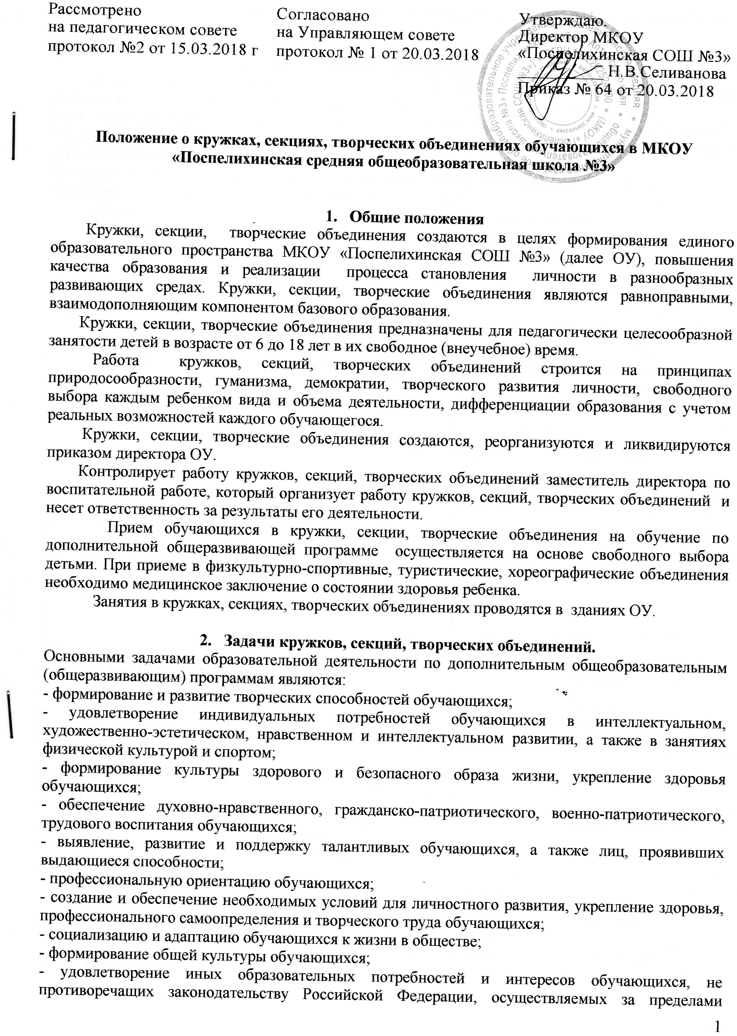

федеральных государственных образовательных стандартов и федеральных государственных требований.
3. Организация образовательного процесса.
В соответствии с дополнительной общеобразовательной (общеразвивающей) программой занятия могут проводиться по группам, индивидуально или всем составом объединения.
Количество обучающихся в объединении может составлять от 5 (пяти) до 20 (двадцати) человек. Численный состав объединения может быть уменьшен при включении в него обучающихся с ограниченными возможностями здоровья и (или) детей-инвалидов, инвалидов.
Численность обучающихся с ограниченными возможностями здоровья, детей инвалидов и инвалидов в учебной группе устанавливается до 15 человек.
Возрастная категория обучающихся от 6 (шести) до 18 (восемнадцати) лет. Деятельность детей осуществляется как в одновозрастных, так и в разновозрастных объединениях по интересам (учебная группа, клуб, студия, ансамбль, театр и др.).
N п/п | Направленность объединения | Число занятий в неделю | Количество обучающихся | Возраст обучающихся | Число и продолжительность занятий в день
1. | Техническая | 1 | 15 | 8-12 лет | 1 по 40 мин.
2. | Художественная | 1 | 15 | 6-18 лет | 1 по 40 мин.
2.1. | Объединения изобразительного и декоративно-прикладного искусства | 1-2 | 15 | 11-15 лет | 1-2 по 40 мин.
2.2. | Музыкальные и вокальные объединения | 1 | 15 | 6-18 лет | 1 по 40 мин. (групповые занятия);  1 по 30–40 мин. (индивидуальные занятия)
3. | Туристско-краеведческая | 1 занятие в здании ОУ  или 1 поход или занятие на местности в месяц | 15 | 11-18 лет | 1 по 40 мин.;  1 занятие на местности или поход – до 8 часов
4. | Естественно-научная | 1 | 15 | 16-18 лет | 1 по 40 мин.
5. | Физкультурно-спортивная | 1-2 | 15 | 9-13 лет | 1-2 по 40 мин.
6. | Социально-педагогическая | 1–2 | 15 | 11-13 лет | 1–2 по 40 мин.
- Занятия начинаются не ранее, чем через 1 час после окончания учебных занятий, продолжительностью 40 минут и с перерывами не менее 10 минут. Для обучающихся 6-7 лет продолжительность занятий составляет 30 - 40 минут. Для детей дошкольного возраста – от 30 минут до 40 минут - при условии проведения занятий в игровой форме со сменой деятельности через каждые 20 минут.
В соответствии с программой педагог может использовать различные формы образовательно-воспитательной деятельности: аудиторные занятия, лекции, семинары, практикумы, экскурсии, концерты, выставки, экспедиции, соревнования и др. Допускается сочетание различных форм получения образования и форм обучения.
Занятия в объединениях могут проводиться по дополнительным общеобразовательным программам различной направленности (технической, естественнонаучной, физкультурно-спортивной, художественной, туристско-краеведческой, социально-педагогической).
При проведении промежуточной аттестации обучающихся педагог самостоятелен в выборе системы оценивания. Могут быть использованы следующие формы контроля: тесты, собеседования, доклады, рефераты, выступления на олимпиадах, смотрах, конкурсах, выставках, конференциях, концертах, публикации, спортивные состязания, праздники, творческие отчеты, концерты и другие. Промежуточная аттестация должна проводиться не реже одного раза в год.
Каждый обучающийся имеет право заниматься в объединениях разной направленности. Система оценивания указана в программах.
Учебный год в кружках и секциях начинается 1 сентября и заканчивается 31 мая текущего года. Во время летних каникул учебный процесс может продолжаться (если это предусмотрено программой) в форме походов, сборов, экспедиций, лагерей разной направленности и т.п. Состав обучающихся в этот период может быть переменным.
Занятия в кружках, секциях, творческих объединениях проводятся согласно расписанию, которое составляется в начале учебного года администрацией школы по представлению педагогических работников с учетом определения наиболее благоприятного режима труда и отдыха обучающихся во второй половине дня. Расписание утверждается директором школы. Перенос занятий или изменение расписания производится только с согласия администрации кружков, секций, творческих объединений и оформляется документально. В период школьных каникул занятия могут проводиться по специальному расписанию.

